青禾园区事件闭环平台
4.1 事件闭环管理 · 模拟候选测试
文档性质 | 模拟测试，不用于真实投标
范围 | 单章正文与两幅设计示意
材料状态 | 未提供企业证明，正式交付仍阻塞
本文件由基础排版脚本生成，不代表真实投标通过审核。客户指定版式、目录域与签署要求需在正式交付前另行落实。

目录
4.1 事件闭环管理 3
说明：本章状态 3
4.1.1 响应概述 3
4.1.2 六状态流转 3
4.1.3 复核退回与日志保留 4
4.1.4 角色、权限与审计 4
4.1.5 统计与导出 4
4.1.6 配图 5
4.1.7 依据与边界 6

4.1 事件闭环管理

说明：本章状态
本章为限定候选测试产出的候选正文（尚未采纳）。本次未提供任何供应商能力证据：无营业执照、无集成合同、无验收证明、无人员资料与有效签署。文中机制均为响应设计描述，不代表已实现能力，取得真实材料与授权前不得作为对外承诺。

4.1.1 响应概述
平台以事件为主对象，覆盖登记到归档的完整闭环，并以可审计的状态流转支撑统计与导出，设计对齐 状态流转要求 的六个状态、权限审计要求 的三类角色与最小权限及不少于180天的审计日志。

4.1.2 六状态流转
1. 事件登记：接收既有告警平台经 HTTPS JSON 接口推送或人工登记的事件，登记前完成告警去重与来源追溯。
2. 工单派发：调度员按分类规则生成工单并指派处置人员，派发动作与指派对象写入操作日志。
3. 接单：处置人员确认接单，状态由派发转为接单；超时未接单触发预警。
4. 处置：处置人员记录处置过程与结果，必要时关联佐证材料。
5. 复核：管理员对处置结果与操作日志进行复核，形成通过或不通过的结论。
6. 归档：复核通过后归档，事件计入闭环率统计，并可按时间范围导出。

4.1.3 复核退回与日志保留
复核不通过时，事件由复核状态退回处置状态，退回原因、操作人、时间与前后状态一并写入日志且不可删除；处置人员据此重新处置并再次提交复核，直至复核通过后归档。该机制直接对应 状态流转要求 中“复核不通过须退回处置并保留日志”的要求。

4.1.4 角色、权限与审计
系统设置管理员、调度员、处置人员三类角色，并按最小权限分配功能与数据范围：处置人员仅见本人工单，调度员负责派发与超时跟踪，管理员负责复核与配置。操作审计日志覆盖登录、派发、接单、处置、复核、退回与导出等动作，保留期不少于180天，以满足 权限审计要求 与实质性响应要求。

4.1.5 统计与导出
提供事件列表、超时预警、闭环率统计与按时间导出四类功能；闭环率按归档数与登记数之比计算，导出按登记时间过滤并记录日志。

4.1.6 配图
图1依据 状态流转要求 绘制，六个状态与复核退回路径一致；图2为界面设计示意，非实际系统截图。
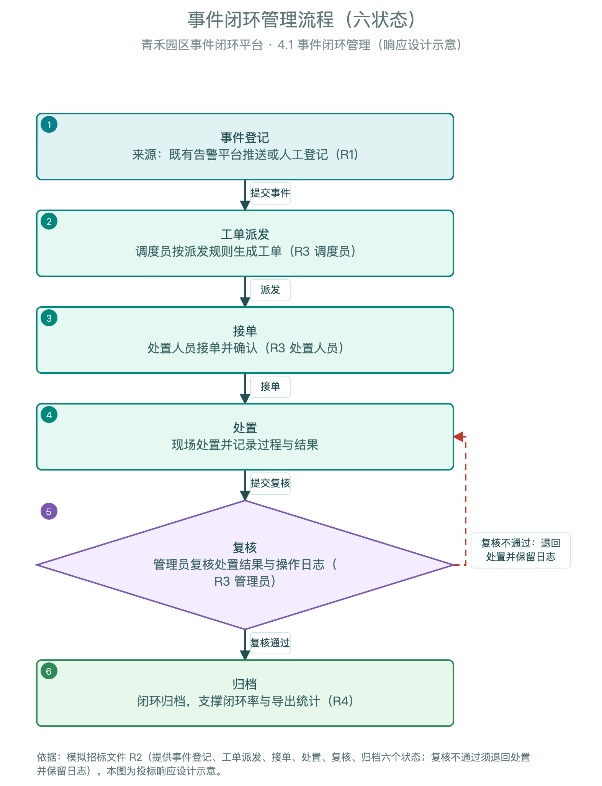
图1 事件闭环六状态与复核退回（设计示意）
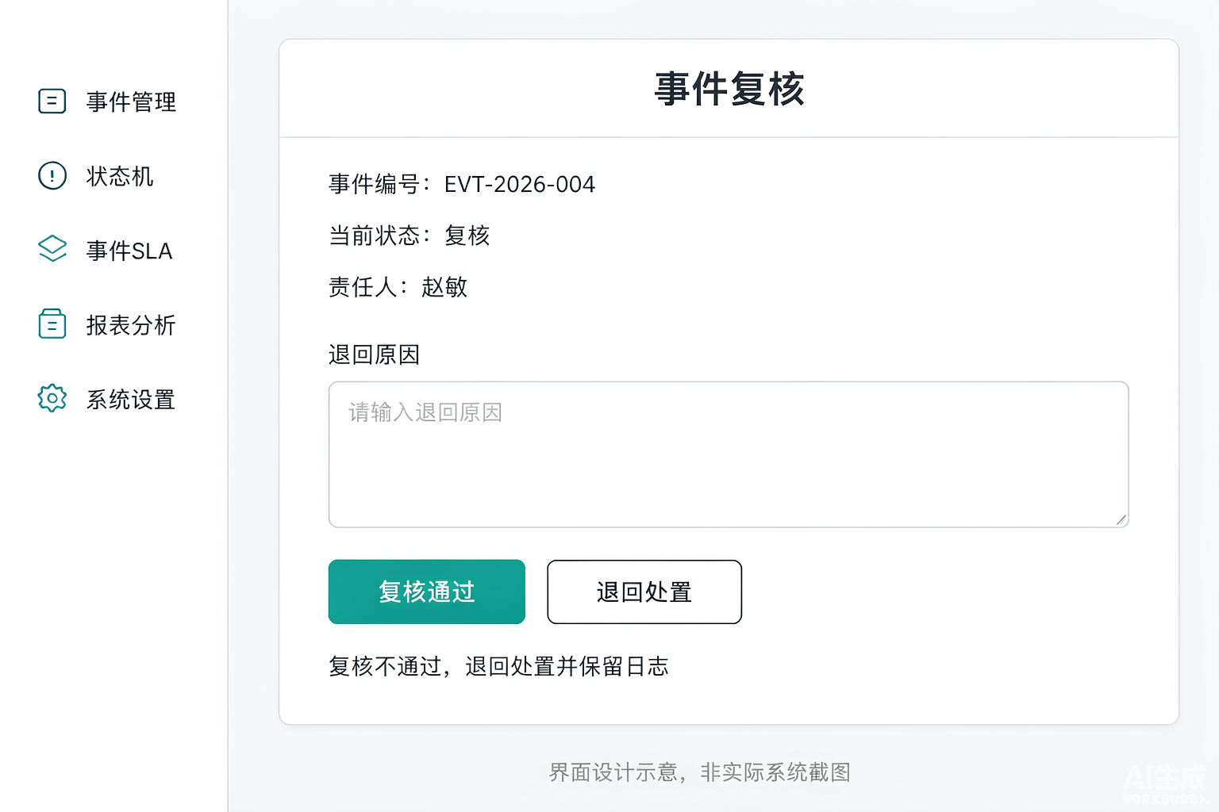
图2 事件复核界面设计示意，非实际系统截图

4.1.7 依据与边界
本章依据模拟招标文件 状态、权限与统计需求 编写。平台实际实现、性能指标与人员安排须由投标人提供真实材料后确认；本章尚未采纳，取得授权与证据前不得对外承诺，也不替代 集成验收与服务保障章节 的独立响应。

